***Ұйымдастырылған оқу іс-әрекетінің тақырыбы:***

«Үй жануарлары»

**Білім беру саласы:**« «Қатынас

**Білім бөлімі**: Қазақ тілі

**Тақырыбы**: Үй жануарлары.

**Мақсаты**

**Білімділік:**Балаларға үй жануарлары туралы түсініктерін тереңдету Олардың төлдерін бір- біріннен ажырата білуге. Сөздерді айтылуына қарай ажыратып / жуан-жіңішке/,буындарға бөлу.

**Дамытушылық:** Үй жануарларына байланысты жұмбақтарды қайталай отырып, сұрақ жауап арқылы балалардың тілін дамыту.

**Тәрбиелік**: Олардың бізге тигізер пайдасын айту және оларды күтіп баптауға, қорғап қамқорлық жасауға тәрбиелеу.

**Көрнекілігі**: Жануарлар макеті, суреттер, бейнепрезентация

**Әдіс-тәсілдер**: Әңгімелесу, сұрақ-жауап, ойындар:

**Билингвалды компонент**: сиыр-корова-соw, жылқы- лошадь -horse ,

қой-овца- -sheep, түйе-верблюд- cameI, ешкі- коза, шошқа -свинья, мысық –кошқа, ит- собақа

**Әдіс- тәсілдері:**Түсіндіру, сұрақ – жауап, әңгімелеу, қайталау, көрнекілік әдістері.

**Көрнекілік:**үй жануарлары қой, сиыр, түйе, ешкі,жылқы, үйдің суреттері, макеттері, бейнепрезентация,дидактикалық ойындар: «Адаспай тап»,«Бұл не?» «Пазлды жина».

**Оқу іс-әрекетінің барысы:**

**Кіріспе:                  Ұйымдастыру кезеңі**

Балалардың көңіл күйлерін көтеріп, Ұйымдастырылған оқу іс- әрекетін бастау үшін балаларды орындарыннан тұрғызып шаттық шеңберін айтқызу.

**Шаттық шеңбері:**

**Негізгі бөлім:**

**І тапсырма: «Жұмбақтың жауабын табайық» ойыны.**

Балалар суреттегі жануарларды атайды. Сөзді буынға бөліп, жуан , жіңішке екенін анықтайды.

-Балалар  адамдар күнделікті тіршілік етіп, өмір сүретін баспанасын қалай атаймыз?

-         Үй

-Балалар дұрыс айтасыңдар енді алдымыздағы тұрған үйдің неше терезесі бар екенін санайық

-         1, 2, 3, 4, 5

-Балалар әр терезеде жұмбақтар бар екен мен сендерге оқып берейін

**1. терезе**

Қамыс құлақ,

тостаған тұяқ,

мінсең қанат,

сүті дәрі, еті тамақ.  (жылқы)

**2. терезе**

Кезікті бір жануар.

Үстінде екі тауы бар, (Түйе)

**3. терезе**

Өзі күшті, мүйізі мықты

Төрт бұлағы сүт, баға білсең құт(сиыр)

**4. терезе**

Кішкене ғана бойы бар,

Айналдыра киген тоны бар (қой)

**5.  терезе**

Секең- секең етеді,

Таумен тасқа жетеді

(Ешкі)

**«Бұл не?» ойыны.**

Балалар суреттегі жануарларды атайды. Сөзді буынға бөліп, жуан , жіңішке екенін анықтайды.

Бір сөзбен біз оларды «Төрт түлік » мал дейміз.

**ІІ тапсырма:**

**Дидактикалық ойын «Адаспай тап». Сәйкестендіру тесті**

**Ойын шарты:** Суретбойынша төлдерді өз енелеріне сызықпен қосу, сәйкестендіру. « Бұл ненің төлі?»- деген сұраққа жауап беру

**Сергіту сәті:**

|  |  |
| --- | --- |
|  | http://www.freetorg.com.ua/_data/lead/3121/1597966i.jpg |
|  |  |
|  | http://zoofayna.ru/wp-content/uploads/2011/08/verbluja_sherst.jpg |
|  |  |
|  |  |

***Төрт түлік мал***

***Қазақ халқы ежелден мал шаруашылығымен айналысқан.***

***Сондықтан:төрт түлік мал бізге:***

***кисек –киім***

***ішсек-тамақ***

***мінсек -көлік***

**ІІІ тапсырма : Топтық жұмыс**

**Шарты:**

**1.Пазлды жина. Бұл қандай жануар?**

**2. Оның пайдасы қандай ?**

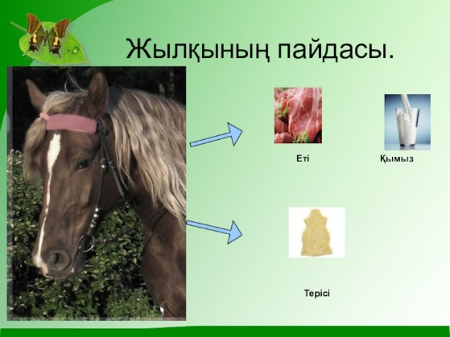 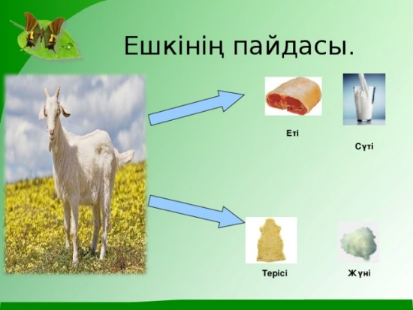

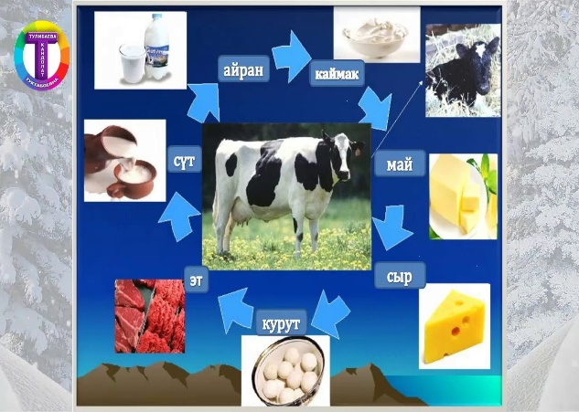 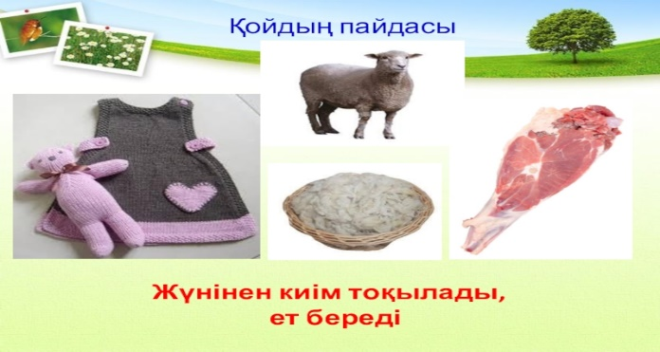

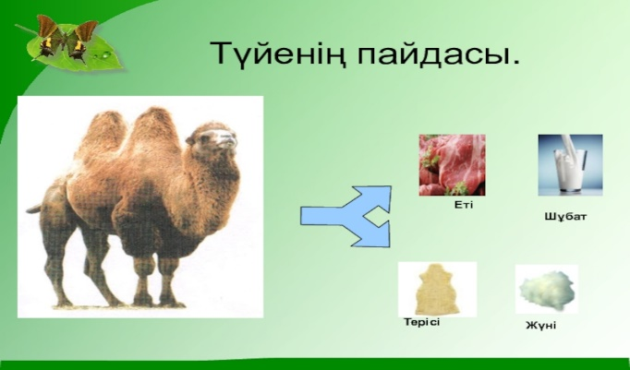

**ІV тапсырма « Қай жануар пайдалы?» Қойылым**

**Кейіпкерлер:**

Бір күні 4 түлік жануарлар арасында дау басталыпты

Сиыр:

Му-му! Мен пайдалымын. Мен сүт беремін. Сүттен май, қаймақ, құрт жасайды

Жылқы:

* Жоқ мен пайдалымын! Мен ет, қымыз беремін

Түйе:

Мен пайдалымын! Мен ет, жүн, шүбат беремін

Қой: Мен пайдалымын. Мен де ет, жүн беремін

Ешкі: Мен пайдалымын!